黄河流域村镇污水排放问题依旧存在

2023年3月，黄河流域生态保护项目团队在河南、山西、陕西等地做调研时，发现企业直接违规排污的问题越来越少了，但是村镇上的中小型企业或农户污水排放的问题依旧存在。根据声讨环境部门发布的相关数据，农村地区面源污染问题是影响我国水源系统的重要因素，如下是我们在调研过程中发现如下问题。

1. 偏远城镇污水系统不健全问题

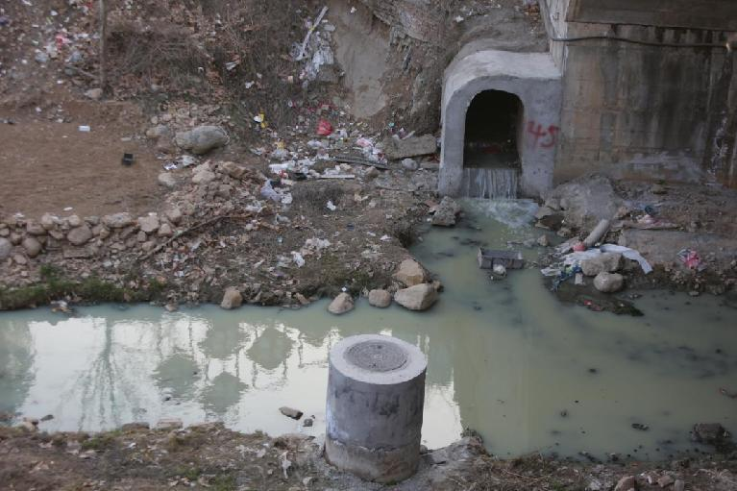

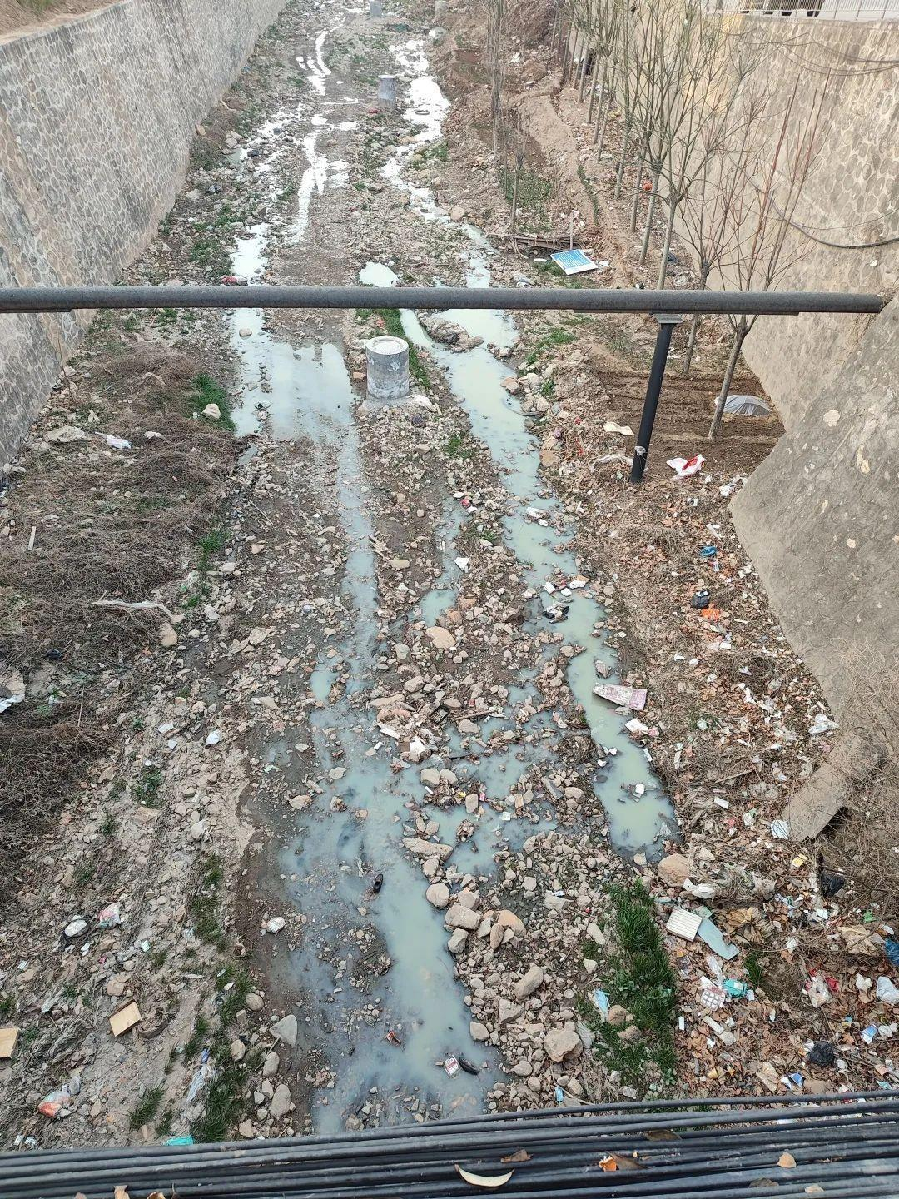

山西某地一城市污水管道排污，目前该问题已推动解决

1. 村镇地方中小企业聚集污水处理系统跟不上问题

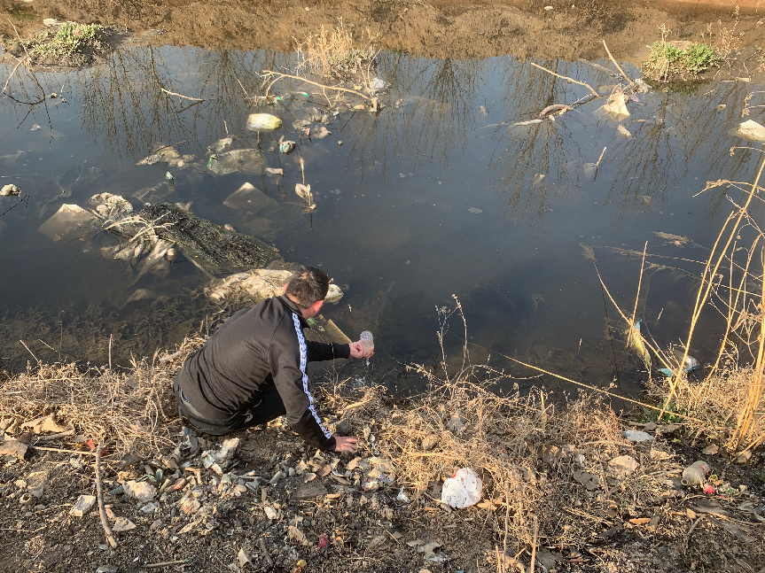

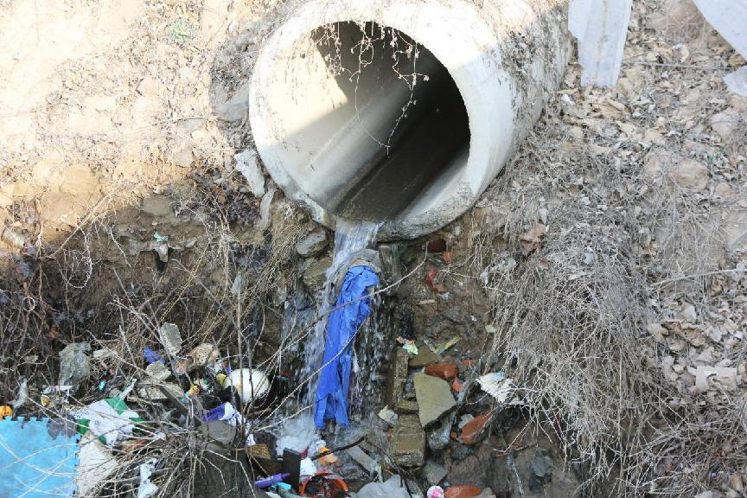

很难焦作一村镇企业聚集区污水排放

1. 居民生活废水排放问题

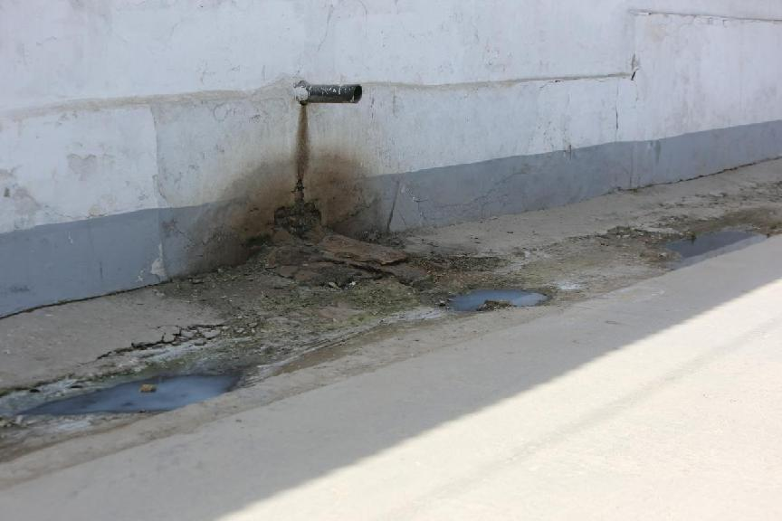

陕西渭南居民区生活污水排放

4、农村生产养殖污水排放问题

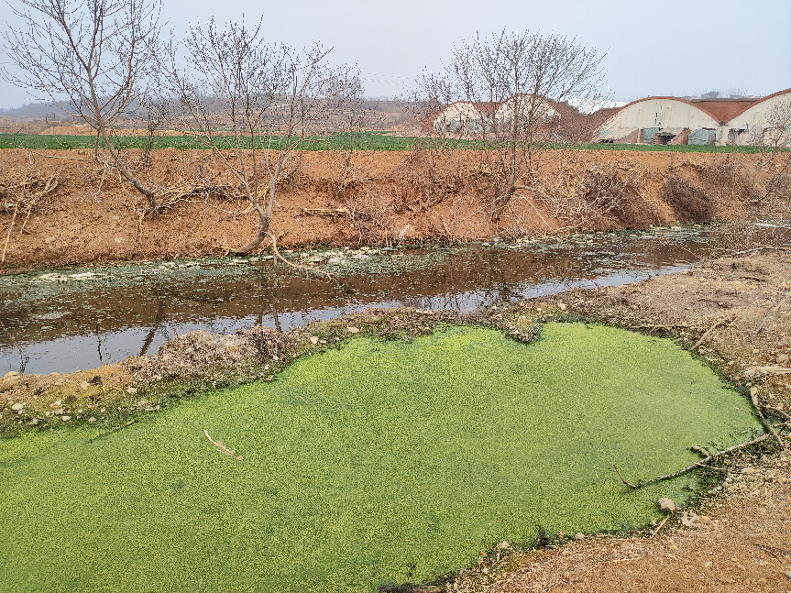

河南一养猪场外的污水沉淀池

关于村镇污水污水是一个全球性的问题。在农村地区，缺乏适当的污水处理设施，导致大量的污水被排放到周围的环境中，对当地的水资源和生态环境造成了严重的影响。

农村污水中含有大量的有机物、氮、磷等营养物质和微生物，如果直接排放到水体中，会导致水体富营养化，引发藻类繁殖、水质恶化等问题，严重影响水资源的质量和可持续利用。同时，农村污水中还可能含有大量的重金属、有机物和其他有害物质，如果排放到土壤中，会对农作物生长和人类健康造成威胁。

为了解决农村污水排放问题，需要加强污水收集、处理和利用等方面的工作，推广适合农村地区的污水处理技术，建设污水处理设施，并加强宣传教育，提高人们的环保意识和水资源管理能力。

加强污水收集：在农村地区建立污水收集系统，将污水集中收集后进行处理，避免直接排放到水体或土壤中。

推广适合农村地区的污水处理技术：对于农村地区的污水处理，应该根据当地实际情况选择适合的污水处理技术。比如，可以采用人工湿地、活性污泥法等简单易行、低成本的处理技术。

建设污水处理设施：对于污水收集后的处理，需要建设适当的污水处理设施。可以采用集中式处理和分散式处理相结合的方式，根据实际情况选用合适的处理工艺和设备。

加强宣传教育：通过各种渠道宣传环保知识和科学的水资源管理方法，提高农民的环保意识和水资源管理能力。同时，加强对农村地区环境保护法律法规的宣传和普及，引导农民自觉遵守法律法规。

提高政府投入：政府应该加大对农村地区环境保护的投入，提供资金、技术和政策支持，鼓励社会力量参与农村污水治理，形成多方合力，共同解决农村污水排放问题。

作为普通百姓，我们也可以采取以下措施来帮助改善农村污水排放问题：

减少污水排放：我们可以从源头减少污水的产生，比如减少使用化学合成的肥料和农药，合理使用水资源，减少生活用水的浪费等。

垃圾分类：正确分类垃圾，将可回收物、有害垃圾等进行分类处理，减少垃圾对环境的污染。

支持环保行动：支持各种环保行动和活动，积极参与社区的环保组织，发挥自己的力量参与环保志愿活动，宣传环保理念。

节约用水：我们可以从日常生活中做起，减少浪费水的行为，比如洗衣服、洗碗时使用洗衣机、洗碗机等节水设备，修好漏水的水龙头等。

敦促政府加强污水治理：我们可以通过各种渠道反映农村污水排放问题，敦促政府加大对农村污水治理的投入，推动农村污水治理工作的开展。